课题51：基因对性状的控制
【课标要求】基因与性状的关系。
【考向瞭望】中心法则的应用；基因与性状之间的关系。
【知识梳理】
一、中心法则的提出及其发展
（一）中心法则的提出
1、提出人：克里克。
2、内容（见下图）：
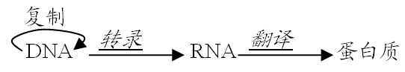

（二）发展
1、RNA肿瘤病毒的遗传信息由RNA流向RNA。
2、致癌RNA病毒能使遗传信息由RNA流向DNA。
（三）完善后的中心法则内容（见下图）：
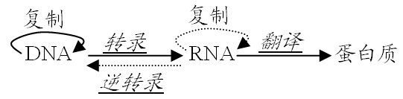

二、中心法则的理解与分析
（一）内容图解：图解表示出遗传信息的传递有5个过程。
1、以DNA为遗传物质的生物遗传信息传递（见下图）

2、以RNA为遗传物质的生物遗传信息传递（见下图）
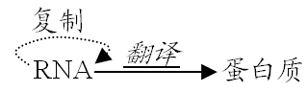

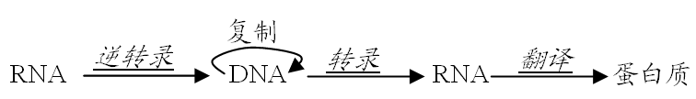

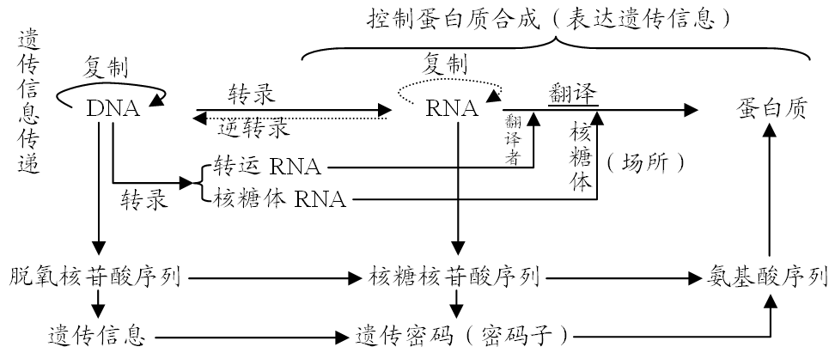
（二）中心法则与基因表达的关系
1、DNA的复制体现了遗传信息的传递功能，发生在细胞增殖或产生子代的生殖过程中。
2、DNA的转录和翻译共同体现了遗传信息的表达功能，发生在个体的发育过程中。
三、基因、蛋白质与性状的关系
（一）基因对性状的间接控制
1、机理：基因通过控制酶的合成来控制代谢过程，进而控制生物体性状。
2、实例：白化病是由于控制酪氨酸酶的基因异常引起的。
（二）基因对性状的直接控制
1、机理：基因通过控制蛋白质的结构直接控制生物体的性状。
2、实例：囊性纤维病是由于编码一个跨膜蛋白（CFTR蛋白）的基因缺失3个碱基引起的。
（三）基因与性状的关系
1、基因与性状的关系并不都是简单的线性关系。如人的身高可能是由多个基因决定的，后天的营养和体育锻炼也有重要作用。
2、生物体性状的调控网络：基因与基因、基因与基因产物、基因与环境之间存在着复杂的相互作用，精细地调控着生物体的性状，即表现型（性状）＝基因型＋环境因素。
四、细胞质基因与细胞核基因的比较

项目 | 细胞质基因 | 细胞核基因
例子 | 人的线粒体肌病基因，水稻、玉米等的不育基因 | 人的白化病、血友病、色盲基因等
存在部位 | 线粒体、叶绿体、细菌质粒 | 细胞核
是否与蛋白质结合 | 否，DNA分子裸露 | 与蛋白质结合成为染色体
结构 | 都是双链DNA
功能 | 都能复制、转录、翻译
数量 | 少 | 多
遗传方式 | 母系遗传 | 遵循孟德尔遗传规律
联系 | （1）细胞质基因的活动受细胞核基因的控制、制约  （2）核基因的复制、转录在细胞核内进行，翻译在细胞质的核糖体上进行；质基因的复制、转录、翻译均在细胞质的线粒体、叶绿体内完成，因为这两类细胞器中均有自己的核糖体  （3）生物的性状受核基因和质基因共同控制
【思考感悟】（1）RNA的自我复制和逆转录在正常细胞结构的生物体内能发生吗？
（2）何时才能发生？
（1）不能，正常细胞结构的生物体内能发生DNA的复制、转录和翻译过程。（2）只有在RNA病毒寄主细胞中以后才能发生RNA的自我复制和逆转录。
【基础训练】
1、遗传信息从RNA→RNA途径是对中心法则的补充，下列能够进行该传递过程的生物是（ A ）
A、烟草花叶病毒 B、噬菌体
C、烟草 D、大肠杆菌
2、下列关于基因、蛋白质、性状之间关系的叙述中，不正确的是（ A ）
A、每一个性状都只受一个基因控制
B、蛋白质的结构改变能导致生物体的性状改变
C、蛋白质的合成是受基因控制的
D、基因可通过控制酶的合成来控制生物体性状
3、下列有关基因的说法，正确的是（ D ）
A、真核细胞中，基因都在染色体上
B、基因中的3个相邻碱基能代表一个遗传密码
C、基因中的一个碱基发生变化，一定能导致密码子改变，从而导致所控制的遗传性状改变
D、有些性状是由多对基因共同控制的
【高考模拟】
4、（2007宁夏理综2）下列有关正常动物体细胞有丝分裂间期的叙述，错误的是（ D ）
A、分裂间期发生DNA复制 B、分裂间期有蛋白质合成
C、分裂间期有RNA合成 D、分裂间期有逆转录发生
5、（2008江苏生物24）（多选）下图为原核细胞中转录、翻译的示意图。据图判断，下列描述中正确的是（ BD ）

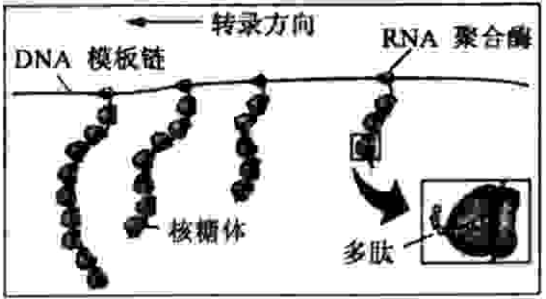

A、图中表示4条多肽链正在合成
B、转录尚未结束，翻译即已开始
C、多个核糖体共同完成一条多肽链的翻译
D、一个基因在短时间内可表达出多条多肽链

